От весеннего паводка не застрахован никто
Период весеннего паводка – это сезонное явление. Осадки в виде дождя и мокрого снега практически растопили снежный покров. От талых и грунтовых вод чаще всего страдают частные подворья, которые расположены в низинах. Талые и грунтовые воды затапливают подвалы, погреба, шахтные колодцы, создавая много проблем для их хозяев.
Вместе с тем, с гигиенической точки зрения, это время риска осложнений санитарно-эпидемиологической обстановки, связанных с возможным изменением качества питьевой воды в колодцах, подтоплений жилых домов и хозяйственных построек, уборных.
Гражданам, проживающим в частном секторе, не стоит забывать о мерах личной безопасности и самостоятельно подготовиться к возможному подтоплению подворий. Рекомендуется определить возможные места появления воды, избавиться от снега и льда на придомовой территории, которые способны помешать сходу воды, очистить сточные и дренажные канавки от мусора для скорейшего схода воды с дворовых территорий.
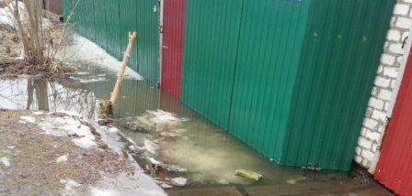
Также грунтовые и талые воды, подмывают надворные туалеты и выгребные ямы, которые являются местом скопления яиц глистов и микроорганизмов. Таким образом, возбудители острых кишечных инфекций и паразитарных инвазий могут попасть в шахтные колодцы и огороды. Вирусный гепатит А, дизентерия, брюшной тиф, ротавирусная инфекция, энтеровирусная инфекция, - вот небольшой перечень острых кишечных инфекций, которые могут с собой «принести» талые воды. Острые кишечные инфекции имеют общую клиническую картину заболевания: расстройство кишечника, сопровождающееся частым жидким стулом, болями в животе, рвотой, повышенной температурой, общим недомоганием, связанным с симптомами интоксикации организма.
Поэтому в период весеннего паводка необходимо соблюдать простые, но эффективные рекомендации:
для питья использовать только кипяченую или бутилированную воду.
предохранять пищевые продукты от контакта с паводковыми и грунтовыми водами, для приготовления пищи, а также для мытья посуды использовать воду только из проверенных водоисточников (ни в коем случае не использовать колодезную воду):
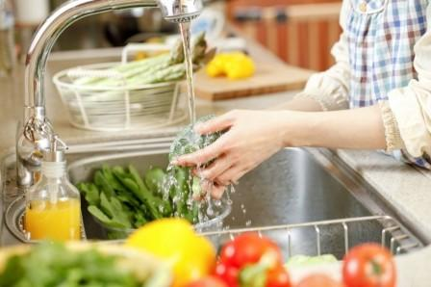

строго соблюдайте правила личной гигиены (тщательно мойте руки с мылом после работы на приусадебном участке, посещения туалета, контакта с животными, перед приготовлением и приемом пищи):
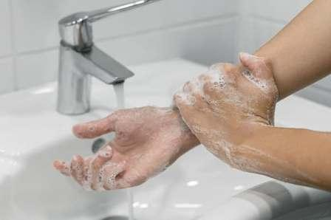

Государственное учреждение «Хойникский районный центр гигиены и эпидемиологии» может выполнять работы по истреблению грызунов (дератизационные мероприятия) и дезинфекцию индивидуальных колодцев на основе заключения систематических и разовых договоров.

Главный государственный
санитарный врач Хойникского района Н.Г. Логвинец

